План роботи
з хімії і основ християнської етики
Скнилівської гімназії ім. Праведного
Андрея Шептицького на 04.05-08.05.2020 року

04.05(понеділок)
Клас | Предмет | Тема уроку\ Завдання уроку | Домашнє завдання
8 клас | Хімія  04.05.2020 | Тема уроку: « Повторення вивченого про основні класи неорганічних сполук.», виписати рівняння на повторення в робочі зошити під темою зі ст. 211, 212, 213 (хімічні властивості кислот, основ і солей). Це буде 1 етап підготовки до підсумкової контрольної роботи. | Повторити з підручника параграф 38 і анписати рівняння перетворень з фото
7 клас | Хімія  04.05.2020 | Тема уроку: «Взаємодія води з оксидами. Поняття про гідрати оксидів: кислоти і основи» | Прочитати §24, вивчити формули кислот і гідроксидів
3 клас | основи  християнської етики  04.05.2020 | Тема « День Матері».  Прочитати вірш «Ой маю я три Матері» і заповнити відповідну сторінку в зошиті.  Ой, маю я три матері та всі три хороші, –  Три матері, як три квітки, як три красні рожі!  Перша мати – Непорочна, як лілея біла,  Із дитятком-Немовлятком, Пречистая Діва.  Друга мати – це найкраща на світі країна,  Земля наша, наша славна Ненька Україна.  Третя мати – що ж про неї гарного сказати?  Це ласкава, люба, мила рідна моя мати.  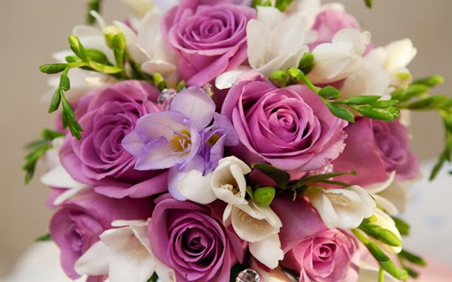 | Помолитися за маму і Бабусю три рази молитву «БогородицеДіво».  Намалювати квітку і подарувати малюнок Мамі і Бабусі
05.05 (вівторок)
9 клас | Хімія  05.05.2020 | Тема уроку «Білки як біологічні полімери. Денатурація білків. Біологічна роль амінокислот і білків». Подивитися відеоурок, що є на Вайбері і зробити відповідні записи в зошиті, що стосуються структури білків, іх функцій а також виписати умови денатурації білків.  https://www.youtube.com/watch?v=ZzQRlKKUZKU | Прочитати з підручника §38,
5 клас | основи  християнської етики  05.05.2020 | Тема « День Матері».  Прочитати вірш «Ой маю я три Матері» і записати його в зошиті. Хто бажає, може вивчити напам’ять і розказати своїй Мамі  Ой, маю я три матері та всі три хороші, –  Три матері, як три квітки, як три красні рожі!  Перша мати – Непорочна, як лілея біла,  Із дитятком-Немовлятком, Пречистая Діва.  Друга мати – це найкраща на світі країна,  Земля наша, наша славна Ненька Україна.  Третя мати – що ж про неї гарного сказати?  Це ласкава, люба, мила рідна моя мати. | Помолитися за маму і Бабусю три рази молитву «БогородицеДіво».  Намалювати квітку і подарувати малюнок Мамі і Бабусі
8 клас | основи  християнської етики  05.05.2020 | Тема « Не пожадай. Узагальнення».Повторити записи в зошиті. | Прочитати параграфи 25 і 26
07.05 (четвер)
8 клас | Хімія  07.05 | Тема уроку: «Розв’язування розрахункових задач за рівняннями»  https://www.youtube.com/watch?v=O_zLNmVC-hg  Опрацювати матеріал за підручником параграфа 27 і записати всі задачі з відео. | Повторити параграф 27, розв’язати задачу, що на фото Вайбері
8 клас | курс за вибором «Хімія в побуті»  07.05 | Тема «Розв’язування ускладнених задач за рівняннями». Пояснення на фото, що вислано на Вайбері | Записати розв’язок задачі в зошит з курсу за вибором
6 клас | основи  християнської етики  07.05 | Тема « День Матері».  Прочитати вірш «Ой маю я три Матері» і записати його в зошиті пі темою уроку, вивчити напам’ять і розказати своїй Мамі, Мама повинна поставити оцінку в зошит під віршем, підписатися і фотографію оцінки мені надіслати у приват.  Ой, маю я три матері та всі три хороші, –  Три матері, як три квітки, як три красні рожі!  Перша Мати – Непорочна, як лілея біла,  Із дитятком-Немовлятком, Пречистая Діва.  Друга мати – це найкраща на світі країна,  Земля наша, наша славна Ненька Україна.  Третя мати – що ж про неї гарного сказати?  Це ласкава, люба, мила рідна моя Мати.  Вітаю всіх Мамусь і Бабусь з Днем Матері. Бажаю безмежного Божого милосердя. | Помолитися за маму і Бабусю три рази молитву «БогородицеДіво».  Намалювати квітку і подарувати малюнок Мамі і Бабусі
08.05. (п’ятниця)
7 клас | Хімія  08.05 | Повторення і узагальнення вивченого матеріалу. Підготовка до підсумкової контрольної роботи. Розглянути приклади на повторення на фото, що надіслане на Вайбері. | Повторити параграфи 11,18, 23,24 + матеріал зі зошита про типи хімічних реакцій
9 клас | Хімія  08.05 | Повторення і узагальнення вивченого матеріалу. Підготовка до підсумкової контрольної роботи. Розглянути приклади на повторення на фото, що надіслане на Вайбері. | Повторити параграфи 7,12,24, 26+про спирти і карбонові кислоти
4 клас | основи  християнської етики  08.05 | Тема « День Матері».  Прочитати вірш «Ой маю я три Матері», а хто хоче, то може вивчити цей вірш напам’ять і Мамі розказати.  Ой, маю я три матері та всі три хороші, –  Три матері, як три квітки, як три красні рожі!  Перша мати – Непорочна, як лілея біла,  Із дитятком-Немовлятком, Пречистая Діва.  Друга мати – це найкраща на світі країна,  Земля наша, наша славна Ненька Україна.  Третя мати – що ж про неї гарного сказати?  Це ласкава, люба, мила рідна моя мати.  Вітаю всіх Мамусь і Бабусь з Днем Матері. Бажаю безмежного Божого милосердя. | Помолитися за маму і Бабусю три рази молитву «БогородицеДіво».  Намалювати квітку і подарувати малюнок Мамі і Бабусі
7 клас | основи  християнської етики  08.05 | Тема « День Матері».  Прочитати вірш «Ой маю я три Матері» і записати його в зошиті пі темою уроку, вивчити напам’ять і розказати своїй Мамі, Мама повинна поставити оцінку в зошит під віршем, підписатися і фотографію оцінки мені надіслати у приват.  Ой, маю я три матері та всі три хороші, –  Три матері, як три квітки, як три красні рожі!  Перша Мати – Непорочна, як лілея біла,  Із дитятком-Немовлятком, Пречистая Діва.  Друга мати – це найкраща на світі країна,  Земля наша, наша славна Ненька Україна.  Третя мати – що ж про неї гарного сказати?  Це ласкава, люба, мила рідна моя Мати.  Вітаю всіх Мамусь і Бабусь з Днем Матері. Бажаю безмежного Божого милосердя. | Помолитися за маму і Бабусю три рази молитву «БогородицеДіво».  Вивчити вірш напам’ять.  Намалювати квітку і подарувати малюнок Мамі і Бабусі
9 клас | основи  християнської етики  08.05 | Тема « День Матері». Матір Божа- захисниця світу. Ікона Матері Божої в образотворчому мистецтві. Ікона Матері Божої Неустанної помочі  Християнська тематика в образотворчому мистецтві. Ікони. Символіка ікон  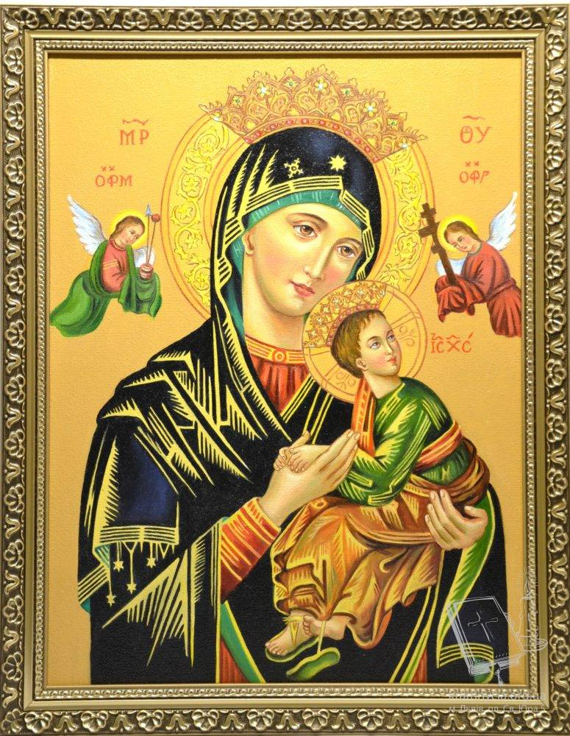  Ікона Матері Божої Неустанної помочі | Прочитати параграф 28,29. Помолитися за маму і Бабусю три рази молитву «БогородицеДіво».  Привітайте, будь ласка, своїх Мамусь і Бабусь з Днем Матері від мого імені.Бажаю їм Безмежного Божого милосердя.
Вчителька Костюшко З.П.

 | 04-08.05 | Робота заступника директора з НВР.  - Робота документацією.  - Уточнення і узгодження та складання графіка підсумкових(або поточних) контрольних робіт по класах (у телефонному режимі)  - Опрацювання матеріалів і завдань з електронної пошти.  - Оформлення звіту по виховній роботі для здачі у відділ освіти  - Робота з наказами по оплаті праці .  - Складання звіту про роботу гімназії.  - Опрацювання матеріалів, листів і наказів МОН і відділу освіти, щодо технологій дистанційного навчання.  - Уточнення і узгодження та складання графіка відпусток (у телефонному режимі)  9.Індивідуальна робота з батьками учнів, які не встигають із виконанням завдань  - Індивідуальна робота з вчителями окремих предметів, щодо проведення підсумкових контрольних робіт (у телефонному режимі)

Заступник директора з НВР З.Костюшко

